**ИНСТРУКЦИЯ**

**по созданию версии для слабовидящих**

Размер шрифта **"14 – 19 – 24"**  
Для установки версии "для слабовидящих" вам необходимо:   
1) Перейти в Панель управления: Дизайн – Резервное копирование шаблонов.

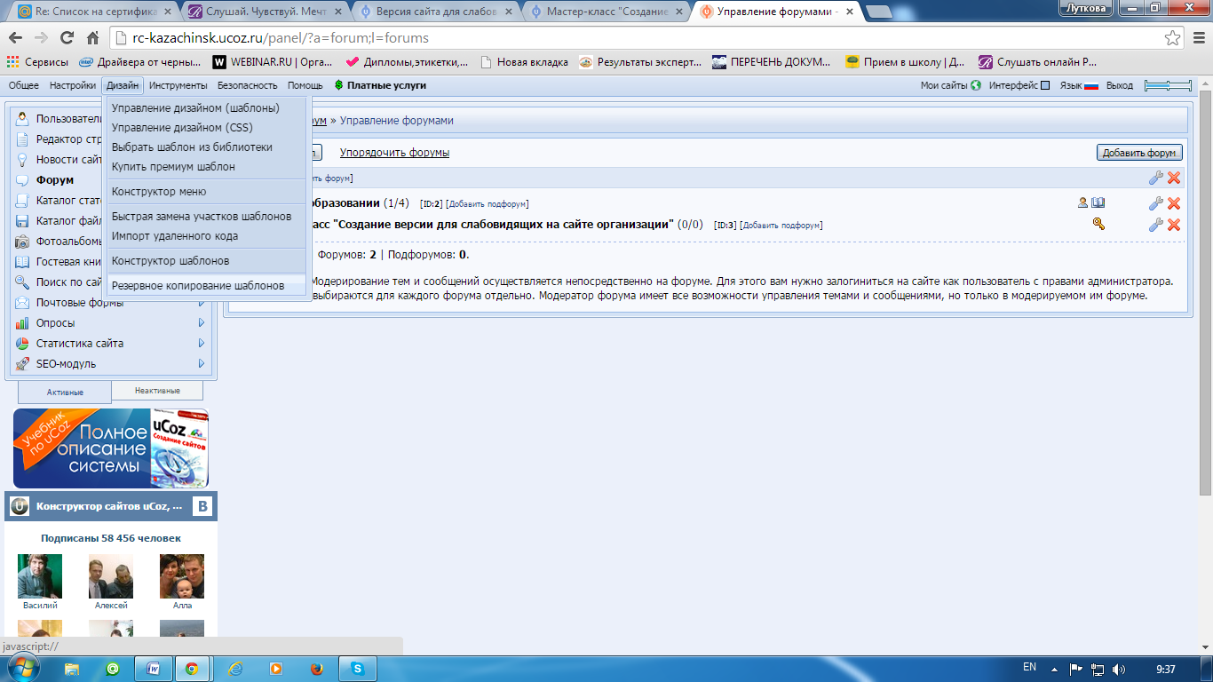

Здесь нажмите на кнопку в правом верхнем углу "Создать резервную копию"

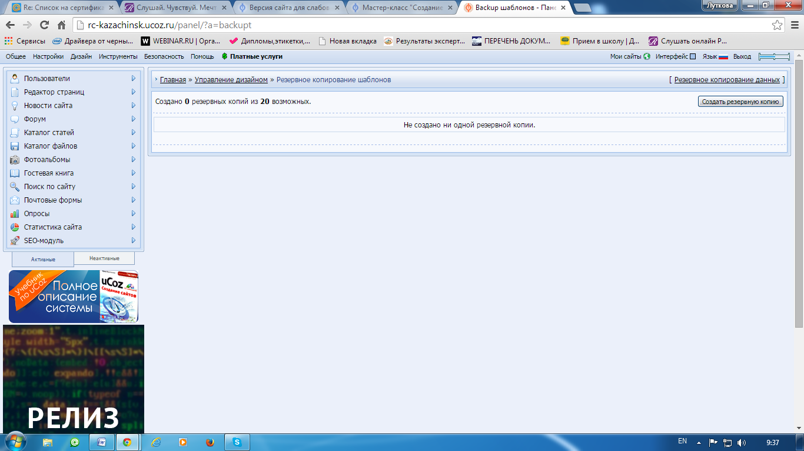

2) Далее вам потребуется перейти в Панели управления: Дизайн – Быстрая замена участков шаблонов. Здесь в пункте "Режим замены" выберите "Многострочный", в пункте "Что заменить" пропишите:

|  |
| --- |
| </body> |

а в пункте "На что заменить" пропишите:

|  |
| --- |
| <script type="text/javascript" src="http://dmev.me/uGost/ver1-2/31/uGost31.js"></script></body> |

Далее нажмите на кнопку "Произвести замену".   
После осуществите еще одну замену:

Снова зайдите в панели Дизайн – Быстрая замена участков шаблона

В пункте "Режим замены" выберите "Многострочный", в пункте "Что заменить" пропишите:

|  |
| --- |
| </head> |

а в пункте "На что заменить" пропишите:

|  |
| --- |
| </head><div id="infobardm">Размер шрифта:  <a onclick="dmfunctsizeone();" class="dmchangea1">A</a>  <a onclick="dmfunctsizetwo();" class="dmchangea2">A</a  ><a onclick="dmfunctsizethree();" class="dmchangea3">A</a>    Изображения <a onclick="dmdisableimage();" class="dmdisableimage">Выключить</a>  <a onclick="dmenableimage();" class="dmenableimage">Включить</a>    Цвет сайта <a onclick="dmcolor1();" class="dmcolor1">Ц</a>  <a onclick="dmcolor2();" class="dmcolor2">Ц</a>  <a onclick="dmcolor3();" class="dmcolor3">Ц</a>    <a onclick="dmreset();" class="dmcolor4">Х</a>  </div> |

Далее нажмите на кнопку "Произвести замену".   
Далее пропишите:

|  |
| --- |
| <a href="$REQUEST_URI$" onclick="dmuGostSettings();" id="enableuGost">Включить версию для слабовидящих</a> |

Вставить код необходимо там, где вам требуется вывод кнопки "Включить версию для слабовидящих". Например, такую кнопку можно добавить в шаблон "Верхняя часть сайта"

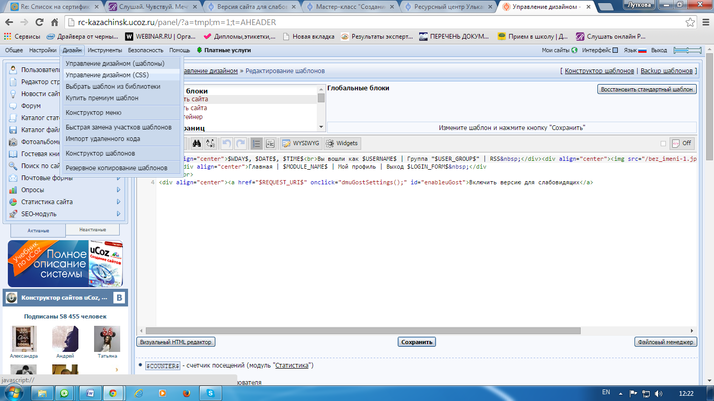

Для этого в панели управления заходим в «Дизайн» - «Управление дизайном (CSS)»

Выбираем среди глобальных блоков «Верхняя часть сайта»

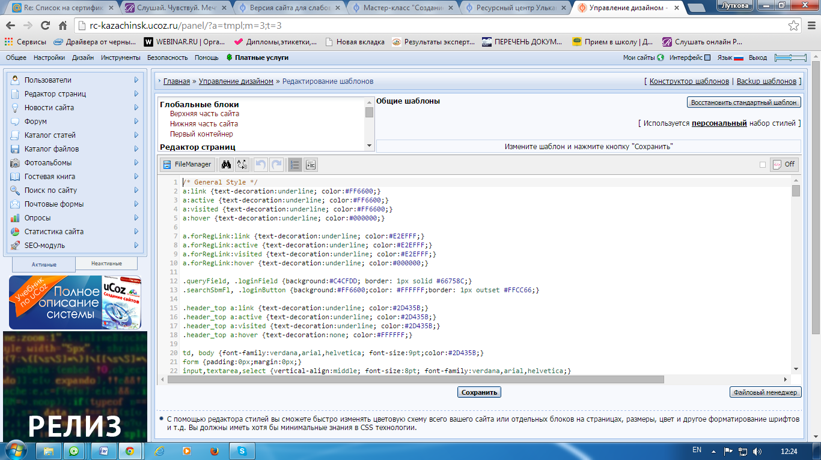

И вставляем последний код.

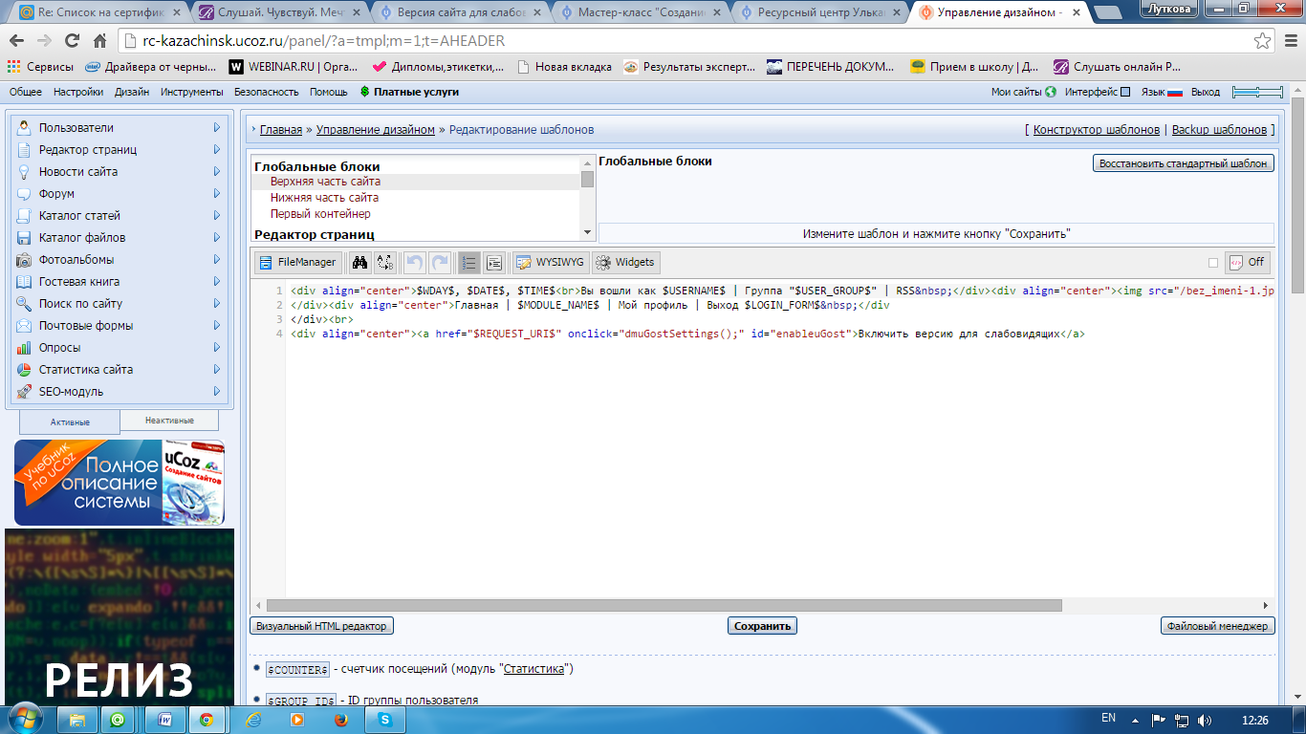  
На этом установка завершена

Для увеличения размера надписи и смены цвета заходите в шаблон в Панели управления: Общие шаблоны – Таблица стилей CSS добавьте:

|  |
| --- |
| #enableuGost {font-size:20px; color:white;} |

20px – размер шрифта   
white – цвет текста (вместо этой надписи вставляете код желаемого цвета).